Информация об исполнении консолидированных бюджетов субъектов Российской Федерации
на 1 декабря 2021 года.

- Доходы составили 15 347 млрд. рублей с ростом на 20% (+2 535 млрд. рублей).
- Поступление налоговых и неналоговых доходов возросло
на 28% (+2 666 млрд. рублей), составив 12 179 млрд. рублей.
- Поступление налога на прибыль увеличилось на 57%
(+1 509 млрд. рублей) по сравнению с 2020 годом,
объем которого составил 4 136 млрд. рублей.
- Поступление НДФЛ возросло на 14% (+508 млрд. рублей) относительно уровня 2020 года, составив 4 083 млрд. рублей.
- Поступление акцизов увеличилось на 18% (+129 млрд. рублей) по сравнению с 2020 годом, объем которых достиг
862 млрд. рублей.
- Поступление налога на имущество организаций выросло
на 7% (+62 млрд. рублей) относительно уровня 2020 года, составив 947 млрд. рублей.
- Доходы от других налогов поступили в сумме 1 310 млрд. рублей и выросли на 25% (+259 млрд. рублей).
- Неналоговые доходы возросли на 31% (+200 млрд. рублей), составив 841 млрд. рублей.
- Безвозмездные поступления из федерального бюджета поступили в объеме 2 983 млрд. рублей, со снижением на 6% (-194 млрд. рублей), что составляет 19% доходов.
- Расходы профинансированы в объеме 13 758 млрд. рублей,
с ростом на 6% (+823 млрд. рублей).
- Профицит консолидированных бюджетов 1 589 млрд. рублей
(в 2020 году дефицит - 123 млрд. рублей). С дефицитом исполнены бюджеты 9 регионов (против 31 в 2020 году),
с суммарным дефицитом 7 млрд. рублей. С профицитом исполнены бюджеты 76 регионов (против 54 в 2020 году),
с суммарным профицитом 1 595 млрд. рублей.
- Привлечение кредитов кредитных организаций составило
387 млрд. рублей, погашение – 835 млрд. рублей (в 2020 году – 987 и 1 082 млрд. рублей соответственно).
- Остатки средств бюджетов на 1 декабря 2021 года составили 3 204 млрд. рублей и возросли с начала года на 118%
(+1 736 млрд. рублей).
- Государственный долг субъектов Российской Федерации составляет 2 480 млрд. рублей и снизился с начала года
на 0,6% (-16 млрд. рублей).

Динамика налоговых доходов консолидированных
бюджетов субъектов Российской Федерации в 2019-2021 годах
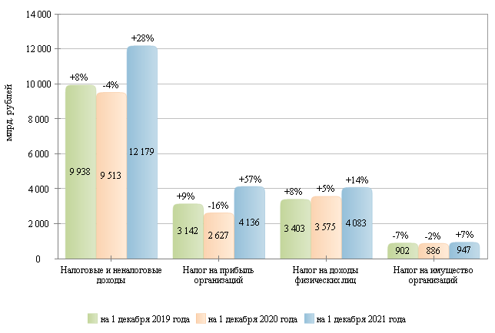

Налоговые и неналоговые доходы в 2019-2021 гг.
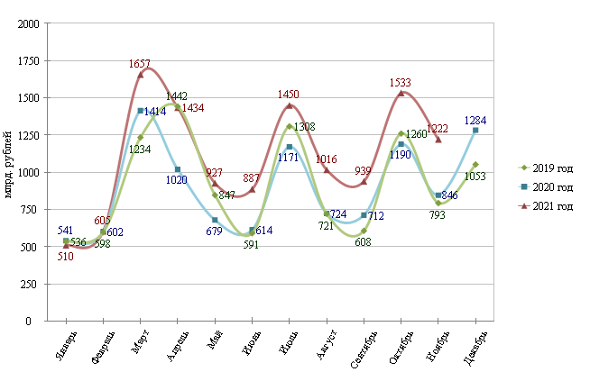

Налог на прибыль организаций в 2019-2021 гг.
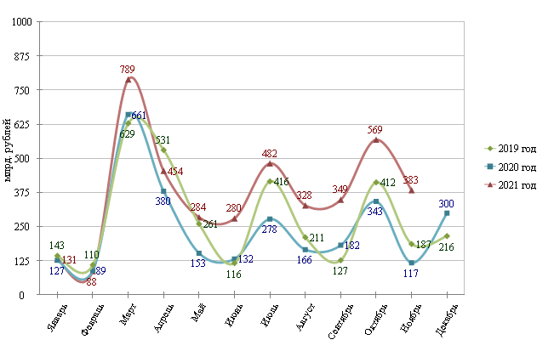

Налог на доходы физических лиц в 2019-2021 гг.
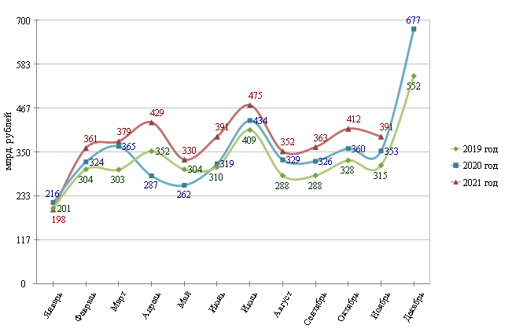

Структура налоговых доходов консолидированных бюджетов
субъектов Российской Федерации на 1 декабря 2020 и 2021 гг.
на 1 декабря 2020 года на 1 декабря 2021 года
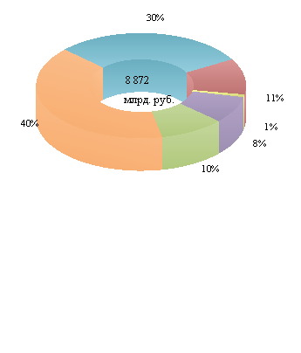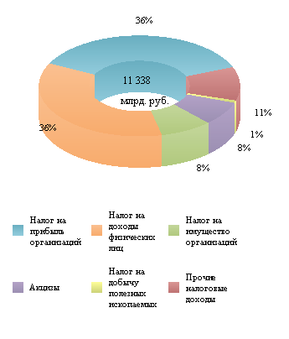

Расходы в 2019-2021 гг.
